**UI-BottomNavigationBar-底部导航栏**

[](http://www.jianshu.com/u/d49621ba1e77)

作者 [剩下的只有自己](http://www.jianshu.com/u/d49621ba1e77) 关注

2016.09.21 17:21* 字数 1049 阅读 6028评论 11喜欢 34

在开发项目中，一般主界面被设计成含有底部导航栏的样子，BottomNavigationBar就是一个Material风格的底部导航栏，如下图：

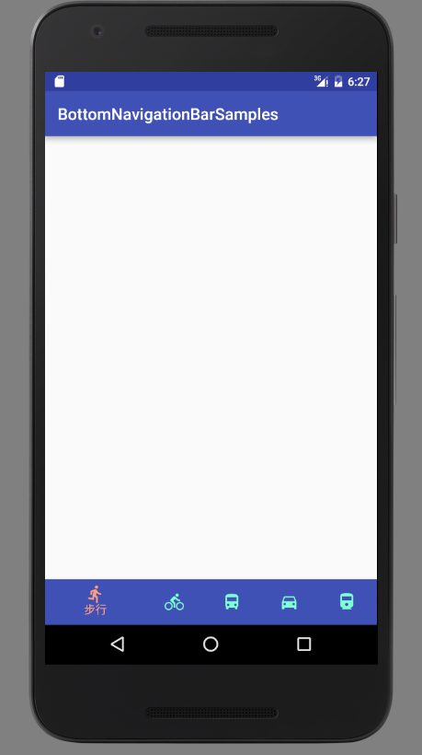

gitHub地址：<https://github.com/Ashok-Varma/BottomNavigation>  
Demo：<https://github.com/youlemei133/BottomNavigationBarSamples>

**基本使用**

1. 在Android Studio下添加依赖：

compile 'com.ashokvarma.android:bottom-navigation-bar:1.2.0'

1. 在布局文件中，添加布局
2. <com.ashokvarma.bottomnavigation.BottomNavigationBar
3. android:layout_width="match_parent"
4. android:layout_height="wrap_content"
5. android:layout_alignParentBottom="true"
6. android:id="@+id/bottom_navigation_bar"

/>

1. 在代码中为BottomNavigationBar添加Item选项
2. bottomNavigationBar.addItem(new BottomNavigationItem(R.mipmap.ic_directions_run_white_24dp, "步行"))
3. .addItem(new BottomNavigationItem(R.mipmap.ic_directions_bike_white_24dp, "骑行"))
4. .addItem(new BottomNavigationItem(R.mipmap.ic_directions_bus_white_24dp, "公交"))
5. .addItem(new BottomNavigationItem(R.mipmap.ic_directions_car_white_24dp, "自驾"))
6. .addItem(new BottomNavigationItem(R.mipmap.ic_directions_railway_white_24dp, "火车"))

.initialise();//所有的设置需在调用该方法前完成

1. 添加选项卡切换事件监听
2. bottomNavigationBar.setTabSelectedListener(new BottomNavigationBar.OnTabSelectedListener() {//这里也可以使用SimpleOnTabSelectedListener
3. @Override
4. public void onTabSelected(int position) {//未选中 -> 选中
5. }
6. @Override
7. public void onTabUnselected(int position) {//选中 -> 未选中
8. }
9. @Override
10. public void onTabReselected(int position) {//选中 -> 选中
11. }

});

**设置BottomNavigationBar**

1. **Mode**  
   xml：bnbMode  
   方法：setMode()  
   包含3种Mode:
   * MODE_DEFAULT  
     如果Item的个数<=3就会使用MODE_FIXED模式，否则使用MODE_SHIFTING模式
   * MODE_FIXED  
     填充模式，未选中的Item会显示文字，没有换挡动画。
   * MODE_SHIFTING  
     换挡模式，未选中的Item不会显示文字，选中的会显示文字。在切换的时候会有一个像换挡的动画
2. **Background Style**  
   xml: bnbBackgroundStyle  
   方法：setBackgroundStyles()  
   包含3种Style:
   * BACKGROUND_STYLE_DEFAULT  
     如果设置的Mode为MODE_FIXED，将使用BACKGROUND_STYLE_STATIC 。如果Mode为MODE_SHIFTING将使用BACKGROUND_STYLE_RIPPLE。
   * BACKGROUND_STYLE_STATIC  
     点击的时候没有水波纹效果
   * BACKGROUND_STYLE_RIPPLE  
     点击的时候有水波纹效果
3. **设置默认颜色**  
   xml：bnbActiveColor, bnbInactiveColor, bnbBackgroundColor  
   方法：setActiveColor, setInActiveColor, setBarBackgroundColor  
   例如：
4. bottomNavigationBar
5. .setActiveColor(R.color.primary)
6. .setInActiveColor("#FFFFFF")

.setBarBackgroundColor("#ECECEC")

* + **in-active color**  
    表示未选中Item中的图标和文本颜色。默认为 Color.LTGRAY
  + **active color :**  
    在**BACKGROUND_STYLE_STATIC**下，表示选中Item的图标和文本颜色。而在**BACKGROUND_STYLE_RIPPLE**下，表示整个容器的背景色。默认Theme's Primary Color
  + **background color :**  
    在**BACKGROUND_STYLE_STATIC**下，表示整个容器的背景色。而在**BACKGROUND_STYLE_RIPPLE**下，表示选中Item的图标和文本颜色。默认 Color.WHITE

1. **定制Item的选中未选中颜色**  
   我们可以为每个Item设置选中未选中的颜色，如果没有设置，将继承BottomNavigationBar设置的选中未选中颜色。  
   方法：  
   **BottomNavigationItem.setInActiveColor()** 设置Item未选中颜色方法  
   **BottomNavigationItem.setActiveColor()** 设置Item选中颜色方法
2. **Icon的定制**  
   如果使用颜色的变化不足以展示一个选项Item的选中与非选中状态，可以使用**BottomNavigationItem.setInActiveIcon()**方法来设置。  
   例如：
3. new BottomNavigationItem(R.mipmap.ic_directions_bus_white_24dp, "公交")//这里表示选中的图片

.setInactiveIcon(ContextCompat.getDrawable(this,R.mipmap.ic_launcher)))//非选中的图片

1. **设置自动隐藏与显示**  
   如果BottomNavigationBar是在CoordinatorLayout布局里，默认设置当向下滑动时会自动隐藏它，当向上滑动时会自动显示它。我们可以通过setAutoHideEnabled(boolean)设置是否允许这种行为,好像这个方法木有啦。
2. **手动隐藏与显示**  
   我们可以在任何时间，通过代码隐藏或显示BottomNavigationBar  
   方法：
3. bottomNavigationBar.hide();//隐藏
4. bottomNavigationBar.hide(true);//隐藏是否启动动画，这里并不能自定义动画
5. bottomNavigationBar.unHide();//显示

bottomNavigationBar.hide(true);//隐藏是否启动动画，这里并不能自定义动画

实际上这里都是通过属性动画ViewPropertyAnimatorCompat来完成的，所以如果我们要自定义它的隐藏和显示的话，通过属性动画即可实现。

1. **为Item添加Badge**  
   什么是Badge,看图说话：

http://upload-images.jianshu.io/upload_images/2706539-9f4ca6efa2675778.png?imageMogr2/auto-orient/strip%7CimageView2/2/w/1240

上面红色的图标就是Badge了，那如何使用呢？

* + 创建一个BadgeItem
  + badge=new BadgeItem()
  + // .setBorderWidth(2)//Badge的Border(边界)宽度
  + // .setBorderColor("#FF0000")//Badge的Border颜色
  + // .setBackgroundColor("#9ACD32")//Badge背景颜色
  + // .setGravity(Gravity.RIGHT| Gravity.TOP)//位置，默认右上角
  + .setText("2")//显示的文本
  + // .setTextColor("#F0F8FF")//文本颜色
  + // .setAnimationDuration(2000)

// .setHideOnSelect(true)//当选中状态时消失，非选中状态显示

* + 为BottomNavigationItem设置BadgeItem

new BottomNavigationItem(R.mipmap.ic_directions_bike_white_24dp, "骑行").setBadgeItem

xml修改大小

https://github.com/Ashok-Varma/BottomNavigation/issues/70

<dimen name="fixed_min_width">120dp</dimen>

<dimen name="fixed_min_width_small_views">104dp</dimen>

<dimen name="fixed_max_width">168dp</dimen>

<dimen name="fixed_width_padding">12dp</dimen>

<dimen name="fixed_height">56dp</dimen>

<dimen name="fixed_height_top_padding_inactive">2dp

</dimen><!-- 8(Top Padding) - 12/2(extra padding due to badges) = 2 -->

<dimen name="fixed_height_top_padding_active">0dp

</dimen><!-- 6(Top Padding) - 12/2(extra padding due to badges) = 0 -->

<dimen name="fixed_height_bottom_padding">10dp</dimen>

<dimen name="fixed_label_active">14sp</dimen>

<dimen name="fixed_label_inactive">12sp</dimen>

<item name="fixed_label_active_to_inactive_ratio" format="float" type="dimen">0.857</item>

<dimen name="fixed_icon_grid">24dp</dimen>

<dimen name="fixed_icon_badge_grid_height">36dp

</dimen><!-- this adds 6 dp extra to top and bottom icon -->

<dimen name="fixed_icon_badge_grid_width">48dp

</dimen><!-- this adds 6 dp extra to top and bottom icon -->

<dimen name="shifting_min_width_active">96dp</dimen>

<dimen name="shifting_max_width_active">168dp</dimen>

<dimen name="shifting_min_width_inactive">64dp</dimen>

<dimen name="shifting_max_width_inactive">96dp</dimen>

<dimen name="shifting_width_custom_padding">6dp</dimen>

<dimen name="shifting_height">56dp</dimen>

<dimen name="shifting_height_bottom_padding_inactive">16dp

</dimen><!-- not used because in inactive state text-view will be hidden and for icon top padding would be enough -->

<dimen name="shifting_height_bottom_padding_active">10dp</dimen>

<dimen name="shifting_height_top_padding_active">0dp

</dimen><!-- 6(Top padding) - 12/2(extra padding due to badges) = 0 -->

<dimen name="shifting_height_top_padding_inactive">10dp

</dimen><!-- 56(total) - 24(icon) - 16(bottom padding inactive) = 16 ||| 16 - 12/2(extra padding due to badges) = 10-->

<dimen name="shifting_label">14sp</dimen>

<dimen name="shifting_icon_grid">24dp</dimen>

<dimen name="shifting_icon_badge_grid_height">36dp</dimen>

<dimen name="shifting_icon_badge_grid_width">48dp</dimen>

<dimen name="bottom_navigation_elevation">8dp</dimen>

<dimen name="bottom_navigation_height">56dp</dimen>

<dimen name="bottom_navigation_padded_height">64dp</dimen>

<dimen name="bottom_navigation_top_margin_correction">-8dp</dimen><!-- 64 - 56 = 8 -->

<dimen name="badge_text_size">12sp</dimen><!-- 10 -->

<dimen name="badge_corner_radius">13dp</dimen><!-- 15 -->

<dimen name="badge_width_padding">4dp</dimen><!-- 4 -->

<dimen name="badge_height_padding">1dp</dimen><!-- 1 -->

<dimen name="badge_top_margin">2dp</dimen><!-- 2 -->